- Web端接口:
http://localhost:10001/robot-service/emis/task/reportTime 本地网关地址 需要配置白名单
http://localhost:20116/emis/task/reportTime 本地直连业务服务地址 测试时候可以使用
目前部署在武汉服务器地址为：
http://192.168.0.108:10001/robot-service/emis/task/reportTime 武汉服务器网关地址 需要配置白名单 已经配置白名单 可以直接使用测试
http://192.168.0.108:20116/emis/task/reportTime 武汉服务器直连业务服务地址 测试时候可以使用
地址跟服务器切换 post提交
2.入参说明：EmisReportTimeDTO
参数名称 | 类型 | 说明
inspectionTaskNum | String | 巡检编号:202609081906CRH380AL257
time | String | 各个节点时间，巡检开始时间，快扫开始时间，快扫结束时间，精扫开始时间，精扫结束时间，完成时间
timeType | String | 时间的类型：actualStartTime/quickScanStartTime/fastScanEndTime/ precisScanStartTime/precisScanEndTime/actualReturnTime/actualFinishTime
3.入参示例：
{
"inspectionTaskNum": "202609151546CR400AFS2350",
"time": "2026-09-18 17:01:46",
"timeType": "actualStartTime"
}
4.出参示例：
成功！HTTP 200 {"msg":"时间节点已更新并推送","success":true}
5.QT代码调试代码示例：
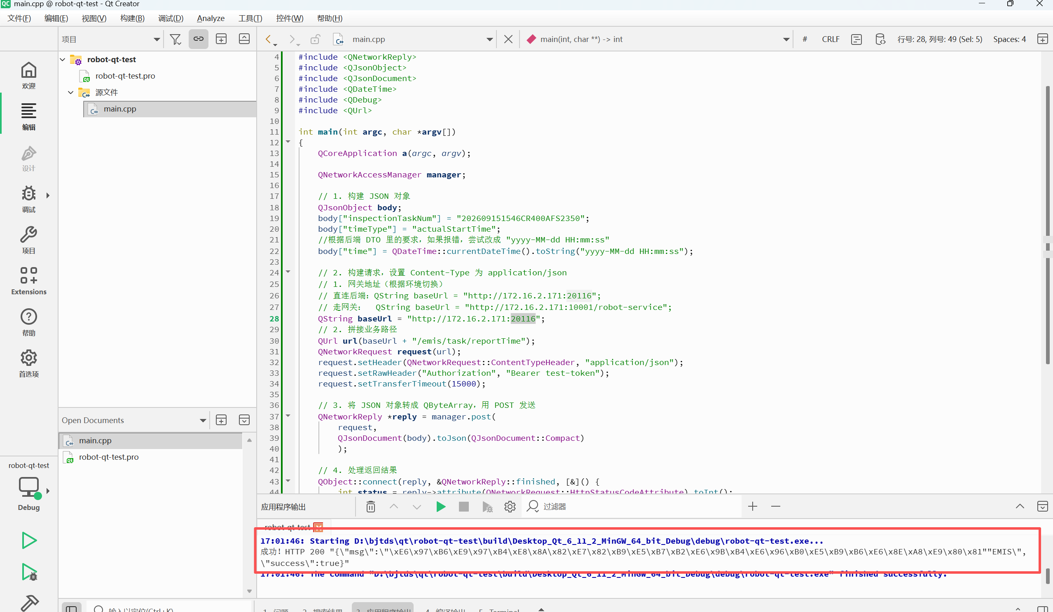
图中目前端口直接用的业务服务端口，后续可以用网关的，但是需要配置白名单提交，我目前没有权限提交；输出结果utf8转化之后就是：成功！HTTP 200 {"msg":"时间节点已更新并推送","success":true}
- 武汉现场服务器测试结果
输入时间类型为实际开始时间类型：列表数据实际时间更新成功，新加的EMIS日志功能可以看到上传情况包含主体数据和请求体详情

任务列表数据
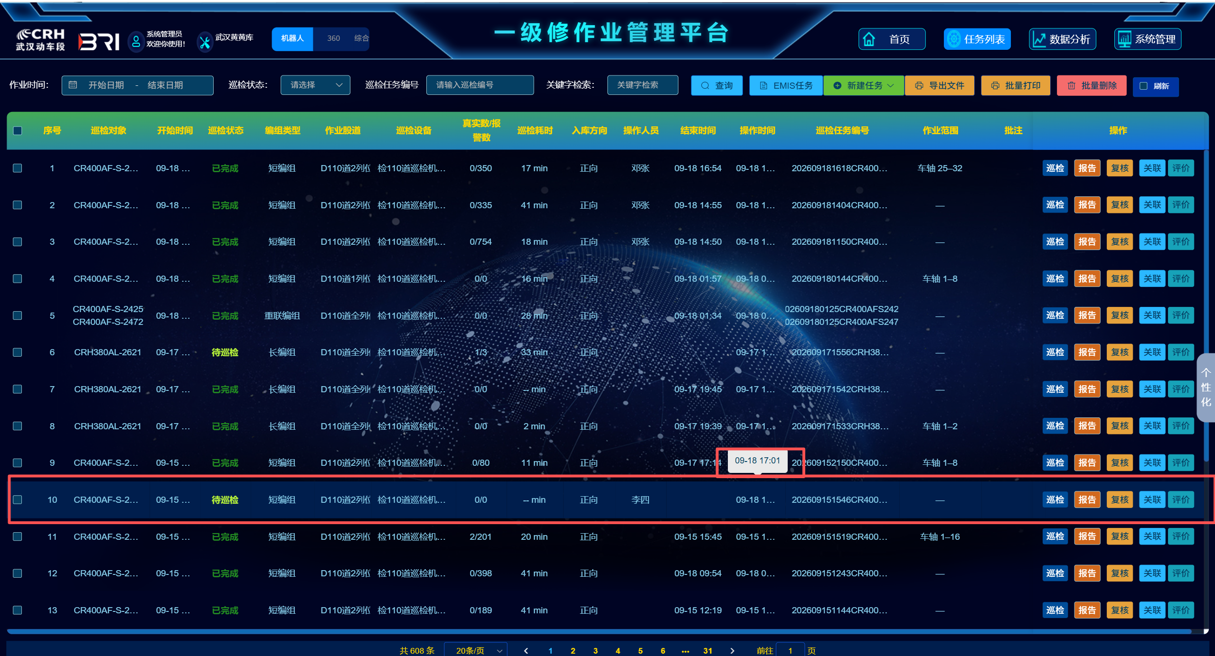
EMIS推送主体数据
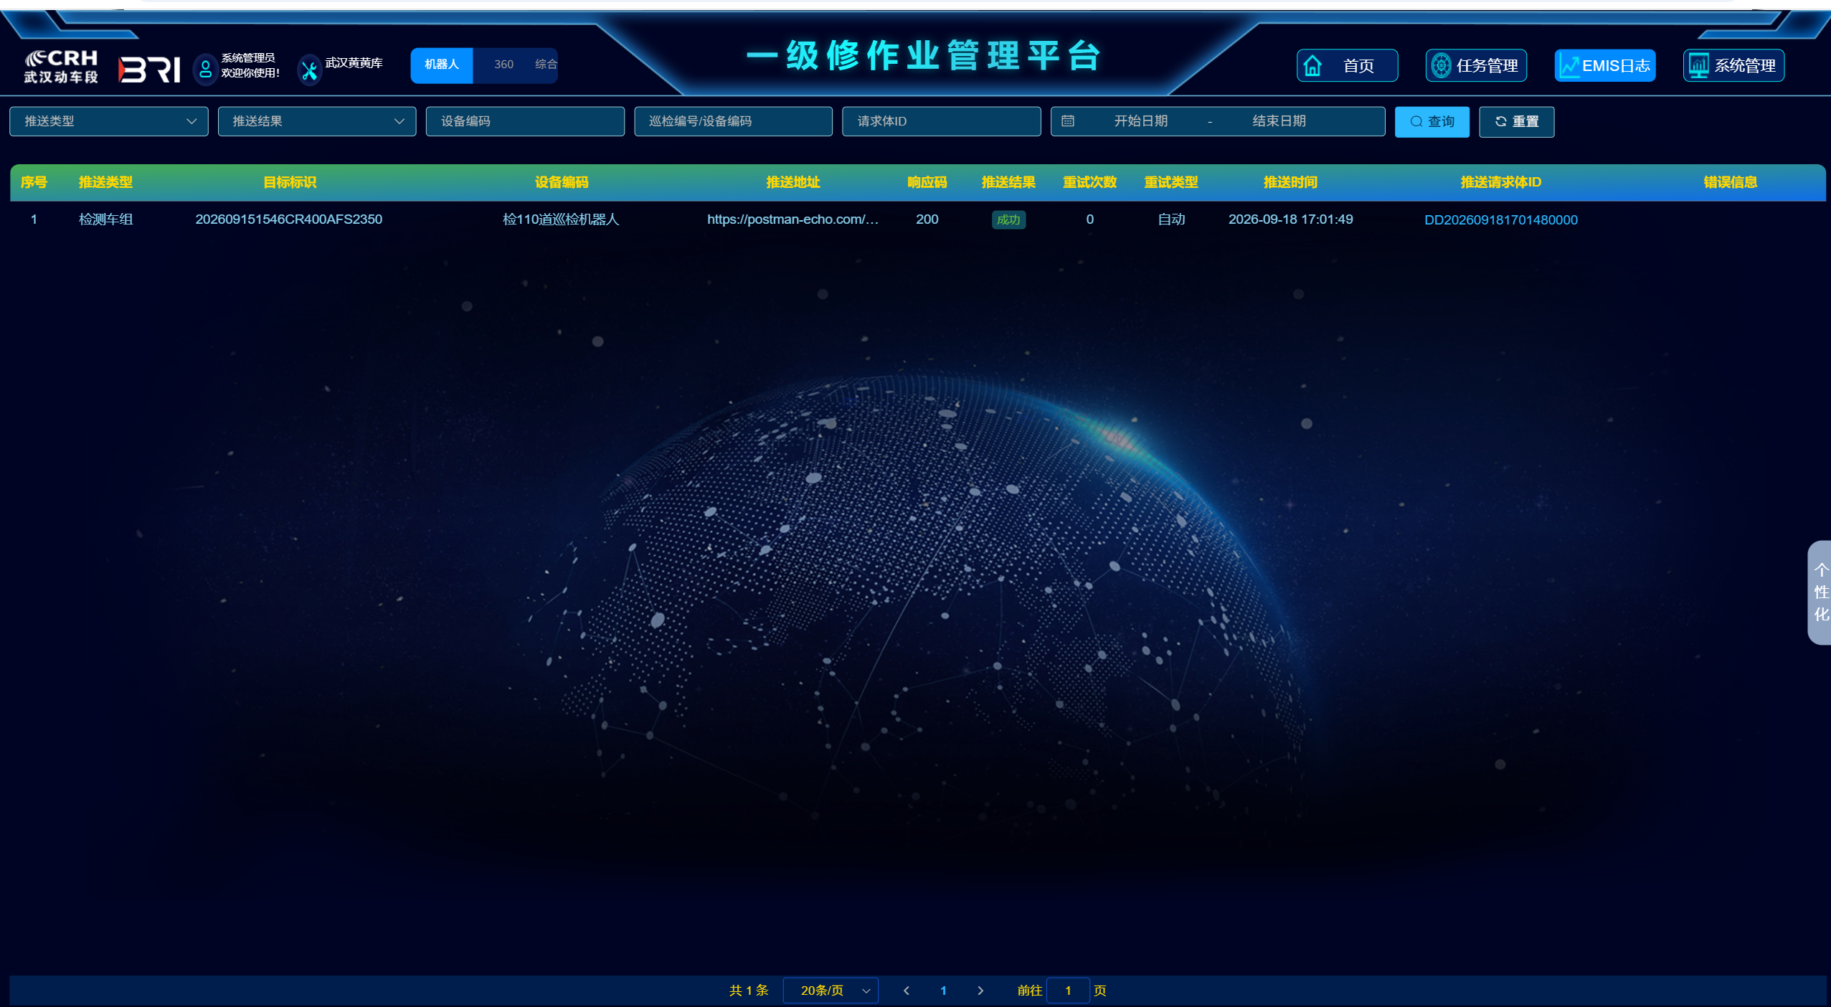
EMIS请求体数据
